**Fiche de travail |** Le Niveau Primaire des Classes (4-5)

2023-2024

|  |  |
| --- | --- |
| **Nom: …………………………………** | **Sujet: Fiche de révision(réponse modèle)** |
| **Date: / /** | **Classe: 5ème Section:……..** |

**Objectif : savoir répondre aux questions**

**Ma Journée Typique**

Bonjour, je m'appelle Emma. Je vais vous raconter ma journée typique. je me réveille à 7 :00 heures. puis Je me lave le visage et me brosse les dents.

Ensuite, à 7h30, je prends mon petit déjeuner. je préfère les croissants. Après, je me prépare pour l'école. L'école commence à 8 heures.

L'école se termine à 14 :15 heures. Ensuite, je rentre à la maison et Je fais mes devoirs.

Après avoir terminé mes devoirs, je joue avec mes amis dehors. On joue au football.

Le soir, à 19 heures ma famille et moi dînons ensemble.

Après le dîner, je regarde un peu la télévision. À 20 heures je me couche.

1. **Répondez aux questions :**

* Quand est- ce qu’ Emma se réveille le matin ?

Emma se réveille à 7 :00

* À quelle heure elle prend son petit déjeuner ?

Elle prend son petit déjeuner à 7h30

* Qu’est- ce qu’elle fait le matin ?

Elle se réveille – Elle se lave le visage – Elle se brosse les dents – Elle prend le petit déjeuner - Elle se prépare pour l'école

* Que fait-elle après l'école ?

-Elle rentre à la maison - Elle fait les devoirs – Elle joue au football avec les amis – Elle dîne avec la famille – Elle regarde la télévision- Elle se couche.

**2-****Relevez du texte cinq verbes pronominaux conjugués**

m’appelle - me réveille - me lave – me brosse - me prépare

Top of Form

**3-Faux ou vrai**

Emma se réveille à 8 heures le matin. **Faux**

Au petit- déjeuner, Emma préfère la pizza. **Faux**

Elle joue le football avec son frère **Faux**

Emma prend son petit- déjeuner à 7h30. **Vrai**

Emma se couche à 20 heures. **Vrai**

1. **Écrivez l’heure en chiffres**

Il est trois heures pile **3 :00**

Il est six heures et demie **6 : 30**

Il est midi **12 :00**

Il est neuf heures et quart **9 : 15**

Il est quatre heures moins le quart **3 :45**

**5-****Écrivez l’heure en lettres : Quelle heure est-il ?**

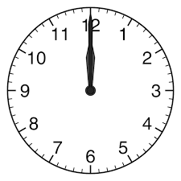

**Il est midi**

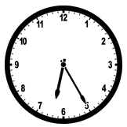 **Il est six heures vingt- cinq**

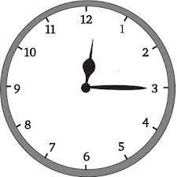**Il est midi et quart**

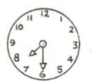**Il est sept heures et demie**

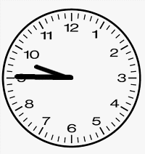 **Il est dix heures moins le quart**

**6-Quand est- ce que tu prends ?**

-Le petit-déjeuner : **le matin**

- Le déjeuner : **à midi**

-Le dîner : **le soir**

- Le goûter : **L’après - midi**

**7- Conjuguez les verbes pronominaux au présent de l'indicatif.**

Je me lave les mains.

Tu te réveilles tôt le matin.

Ahmed se brosse les dents.

Nous nous habillons avant de sortir.

Vous vous amusez à la fête.

Ils/elles se coiffentdans le parc.

Les enfants se couchent tard le soir.

